Baccalauréat Professionnel

Maintenance des Systèmes de Production Connectés

DOSSIER TECHNIQUE ET RESSOURCES

Épreuve E2 - PREPARATION D’UNE INTERVENTION

Durée : 2 heures

PRESENTATION GENERALE DU SYSTEME

MISE EN SITUATION

L'une des solutions pour transporter des produits en quantité est la palettisation, c'est-à-dire l'empilage sur une palette de plusieurs couches de produits. L'arrangement en quinconce des produits (par exemple des cartons) sur la palette permet de donner une stabilité suffisante à l'empilage.
La palette pleine peut alors être prise et déposée grâce à des chariots « transpalettes » munis de fourches adaptées. Un palettiseur est un système qui permet de palettiser automatiquement des cartons sur « n » rangées sur une palette en alternant les « couches » en quinconce.
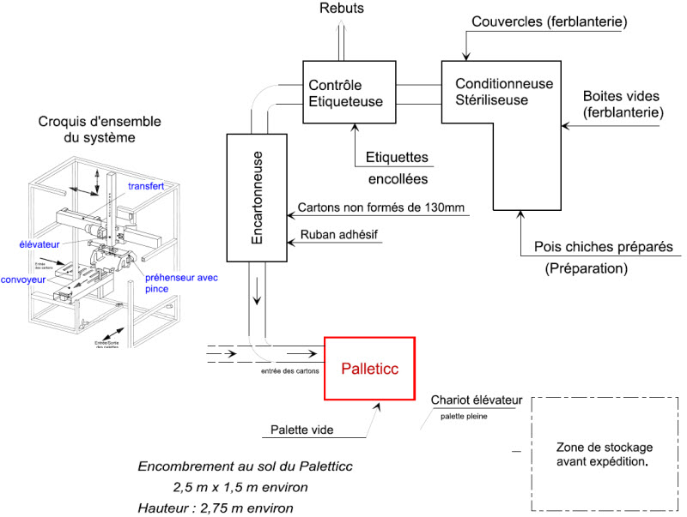
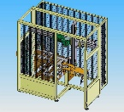
––
Entrée des cartons

Entrée – Sortie des palettes

PALETTICC

Le PALETTICC dont vous assurez la maintenance se trouve dans une ligne de production de boites de conserve de pois chiches.

FAST PALETTICC
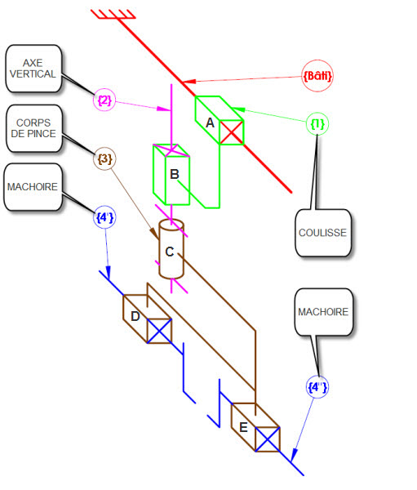
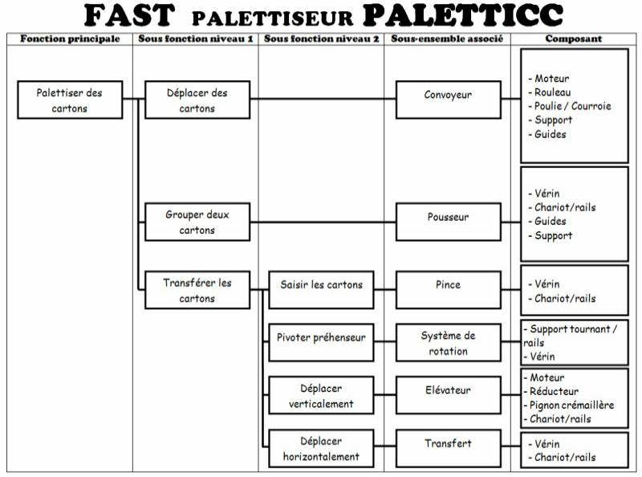

SCHEMA CINEMATIQUE 3D

$$\vec{z}$$
$$\vec{y}$$
$$\vec{x}$$
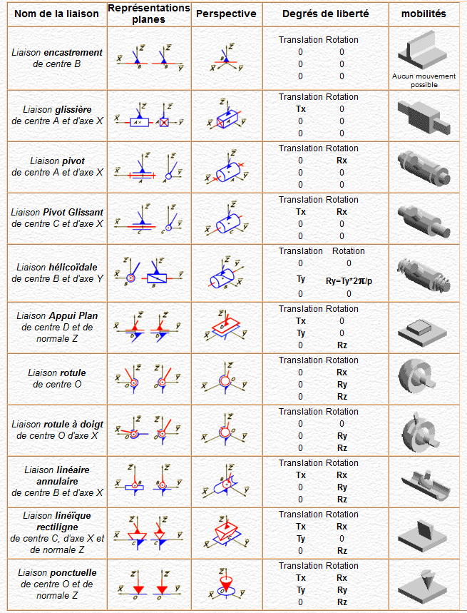
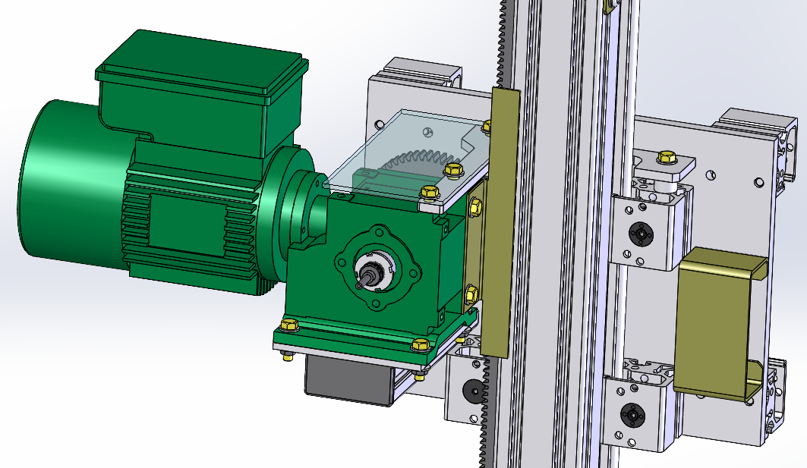
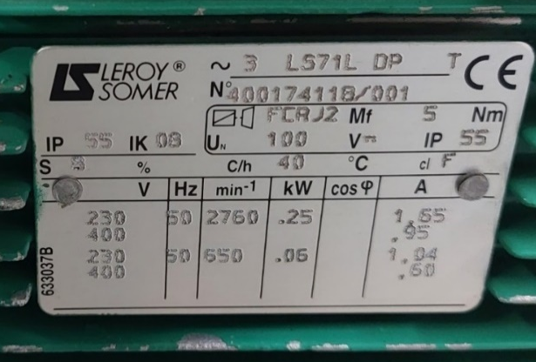

Plaque signalétique du moteur de motoréducteur à remplacer de l’élévateur
Voir la documentation du constructeur pour décodage.

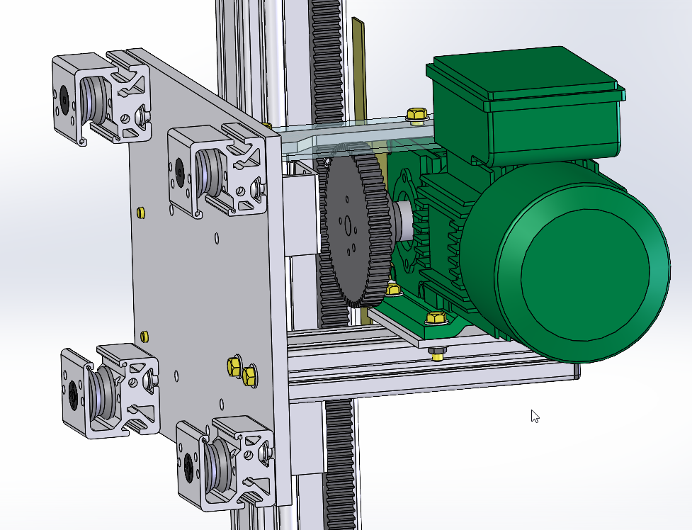

Rapport de réduction
La caractéristique principale d’un réducteur est son rapport de réduction (r). Il se défini par le ratio entre la vitesse de sortie et celle de d’entrée. Il est donc facile de calculer la vitesse de sortie (n2) si l’on connaît la vitesse d’entrée (n1).
L’indice du réducteur (i) est l’inverse du rapport de réduction (r).
i = vitesse d’entrée/ vitesse de sortie
Pour ce réducteur i = 42, voir la documentation du constructeur pour les autres caractéristiques.

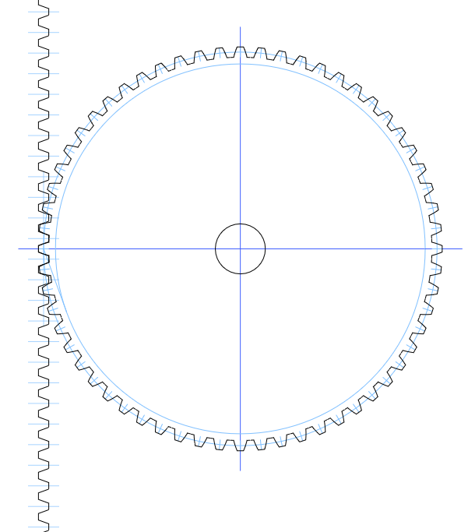
D
v
ω

Caractéristiques de la denture pignon / crémaillère

Module : m = 2

Rappels : D = m.Z v = d/2 . ω
d : diamètre primitif v : vitesse linéaire (m.s⁻¹)
Z : nombre de dents ω : vitesse angulaire (rad.s⁻¹)

$ω$ = $\frac{π . N}{30}$

N : vitesse de sortie du moteur (min⁻¹)

Mt = F X d

Mt : moment du couple moteur (N.m)
F : force (N)
d : distance (m) ici, distance entre l’axe de sortie du réducteur et la liaison pignon/crémaillère
D : diamètre primitif (m)

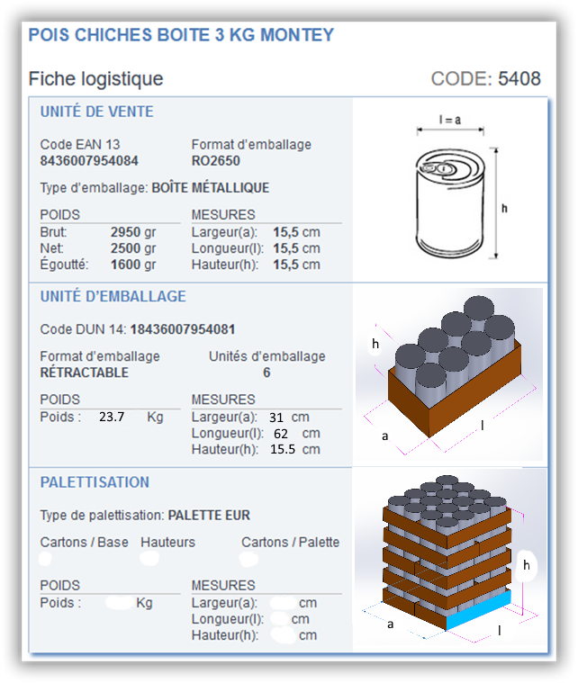
Nouveau type de palettisation
p = m x g
p : poids ou force (N)
m : masse (kg)
g : accélération (m.s⁻²)
Z = 60

8

PARTIE MECANIQUE - MODES OPERATOIRES
La dépose ou repose de pièces ou parties mécaniques du palettiseur ne pose pas de difficultés majeures. Seuls les procédés de réglage des éléments suivants doivent être respectés :

ATTENTION :
Pour toute opération touchant à la fixation du motoréducteur, il est impératif d'immobiliser la poutre de translation verticale pour éviter sa chute lors du désengrènement de l'ensemble pignon/crémaillère.

Lors de l'opération de repose, veiller au réglage correct du couple pignon/crémaillère (alignement, perpendicularité, jeu).

Coûts de maintenance

- 1 h de non-production = 1200€ HT
- 1h de maintenance = 60€ HT
- TVA : 20%

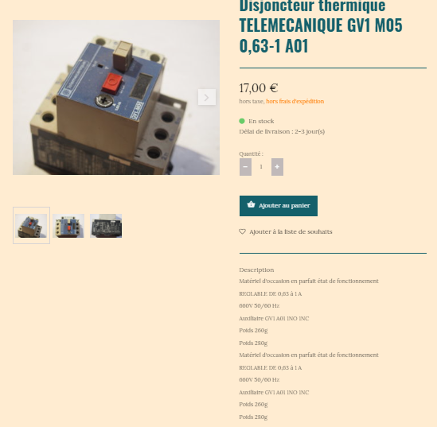

Composant de protection du moteur élévateur

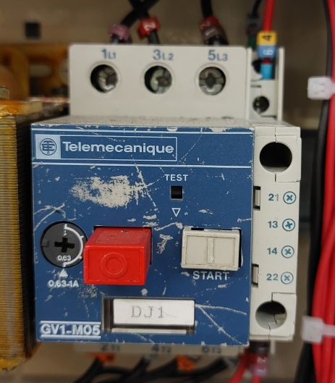

Représentation plaque à bornes moteur élévateur

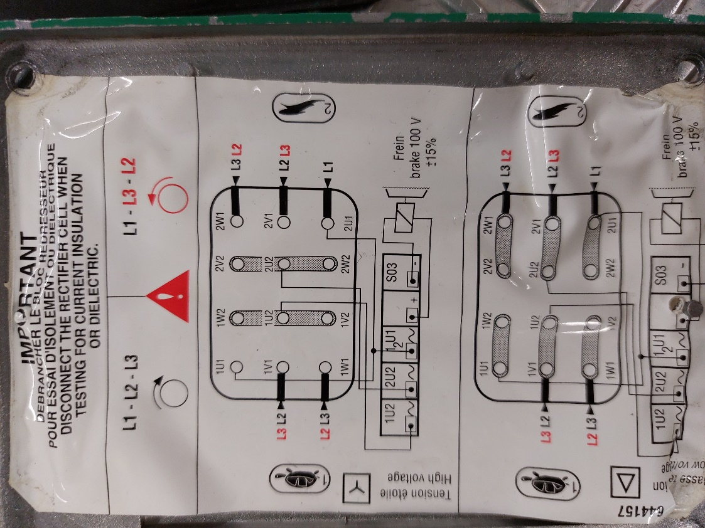

Schéma électrique de puissance du système

